Комплектность.  Прибор 1 шт.  Руководство по эксплуатации 1 шт.  Гарантии изготовителя.  Изготовитель гарантирует соответствие технической документации при соблюдении условий эксплуатации, транспортировки, хранения и монтажа. Гарантийный срок эксплуатации – 24 месяца со дня продажи.  В случае выхода прибора из строя в течении гарантийного срока при условии соблюдения потребителем правил эксплуатации, изготовитель осуществляет его бесплатный ремонт или замену.  Изготовитель:  ООО «ФЭА» г. Самара,ул. Сов. Армии, 180  т/ф. (846) 273-49-36, http://www.fea-samara.ru.  Свидетельство о приёмке  Прибор СМ-1-АС, зав. № __________________  соответствует технической документации и признан годным к эксплуатации.  Дата выпуска ______________________________  Подпись и штамп ОТК_______________________  Дата продажи _____________________________   | СЧЕТЧИК ВРЕМЕНИ НАРАБОТКИ  СМ-1-АС (~220В)  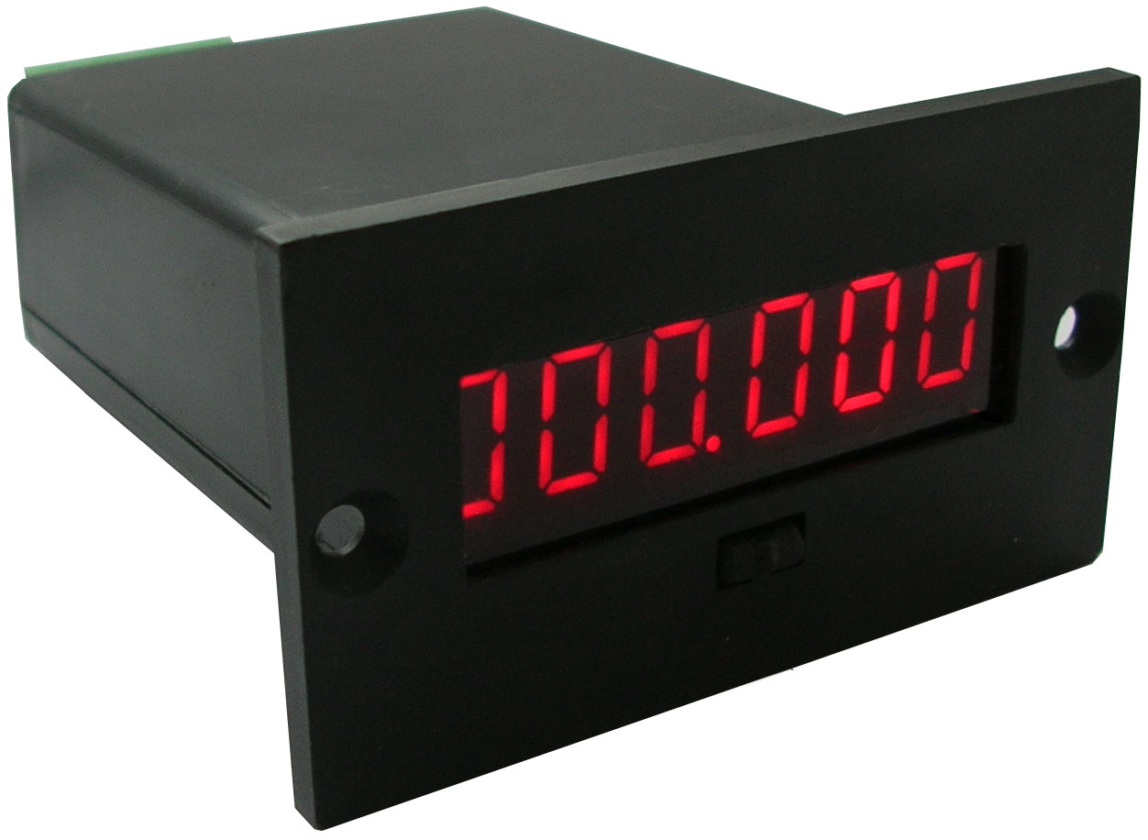  Руководство по эксплуатации  Паспорт
Комплектность.  Прибор 1 шт.  Руководство по эксплуатации 1 шт.  Гарантии изготовителя.  Изготовитель гарантирует соответствие технической документации при соблюдении условий эксплуатации, транспортировки, хранения и монтажа. Гарантийный срок эксплуатации – 24 месяца со дня продажи.  В случае выхода прибора из строя в течении гарантийного срока при условии соблюдения потребителем правил эксплуатации, изготовитель осуществляет его бесплатный ремонт или замену.  Изготовитель:  ООО «ФЭА» г. Самара,ул. Сов. Армии, 180  т/ф. (846) 273-49-36, http://www.fea-samara.ru.  Свидетельство о приёмке  Прибор СМ-1-АС, зав. № __________________  соответствует технической документации и признан годным к эксплуатации.  Дата выпуска ______________________________  Подпись и штамп ОТК_______________________  Дата продажи ______________________________ | СЧЕТЧИК ВРЕМЕНИ НАРАБОТКИ  СМ-1-АС (~220В)  Руководство по эксплуатации  Паспорт
Назначение.  Счетчик времени наработки СМ-1-АС (счетчик моточасов с автозапуском и сбросом) предназначен для учета времени работы оборудования, в которое он встраивается. Счетчик представляет собой электронное устройство на основе микроконтроллера и может использоваться в новом оборудовании или для замены вышедших из строя электромеханических и других счетчиков. Счетчик ведет счет времени наработки с момента включения питания и до момента его выключения. Значение времени наработки отображается на светодиодном индикаторе и сохраняется в энергонезависимой памяти при выключении питания.  Технические характеристики.  - Напряжение питания, переменное, В ….....~220±10%  - Ток потребления, мА, не более ….......................... 60  - Максимальное время счета.............. 999 999 (114 лет)  - Точность счета, % ................................................0,1  - Масса, кг, не более ............................................... 0,05  - Габаритные размеры, мм, не более............ 65х35х85  - Габаритные размеры внутрищитовой части, мм, не более ........................................................... 50х25х80  - Рабочая температура,°С ........................... - 40….+50  Работа прибора.  На передней панели прибора расположен шестиразрядный светодиодный дисплей и кнопка, на задней стороне смонтированы винтовые контактные колодки для подключения питания ~ 220В (контакты 1 и 2). | При подаче питания на дисплее счетчика индицируются показания минут и секунд хх.хх. При кратковременном нажатии на кнопку дисплей отображает показания времени наработки в часах ххх.ххх, через 3 секунды происходит возврат в предыдущий режим. При нажатии и удерживании кнопки более 3 секунд на индикаторе остаются показания времени наработки в часах до выключения питания или повторного нажатия кнопки.  Схема подключения счетчика СМ-1-АС показана на рисунке.  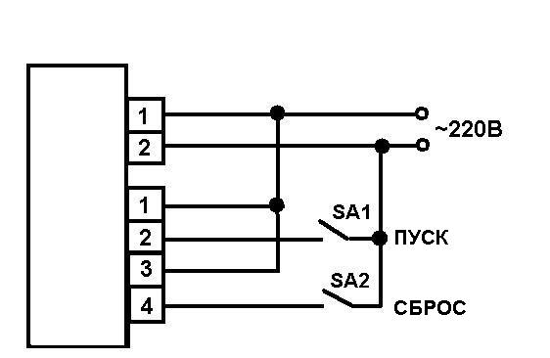  При подаче питания на счетчик на светодиодном индикаторе отображается актуальное значение времени наработки, но отсчет не ведется. При замыкании выключателя SA1 начинается отсчет времени, при размыкании SA1 отсчет времени останавливается. При замыкании ключа SA2 показания обнуляются.  Указание мер безопасности.  При установке прибора, устранении неисправностей и техническом обслуживании необходимо отключить прибор от питающей сети. При эксплуатации, техобслуживании прибора соблюдать требования ГОСТ 12.3.019-80, «Правил технической эксплуатации электроустановок потребителей» и «Правил техники безопасности при эксплуатации электроустановок потребителей».
Назначение.  Счетчик времени наработки СМ-1-АС (счетчик моточасов с автозапуском и сбросом) предназначен для учета времени работы оборудования, в которое он встраивается. Счетчик представляет собой электронное устройство на основе микроконтроллера и может использоваться в новом оборудовании или для замены вышедших из строя электромеханических и других счетчиков. Счетчик ведет счет времени наработки с момента включения питания и до момента его выключения. Значение времени наработки отображается на светодиодном индикаторе и сохраняется в энергонезависимой памяти при выключении питания.  Технические характеристики.  - Напряжение питания, переменное, В ….....~220±10%  - Ток потребления, мА, не более ….......................... 60  - Максимальное время счета.............. 999 999 (114 лет)  - Точность счета, % ................................................0,1  - Масса, кг, не более ............................................... 0,05  - Габаритные размеры, мм, не более............ 65х35х85  - Габаритные размеры внутрищитовой части, мм, не более ........................................................... 50х25х80  - Рабочая температура,°С ........................... - 40….+50  Работа прибора.  На передней панели прибора расположен шестиразрядный светодиодный дисплей и кнопка, на задней стороне смонтированы винтовые контактные колодки для подключения питания ~ 220В (контакты 1 и 2). | При подаче питания на дисплее счетчика индицируются показания минут и секунд хх.хх. При кратковременном нажатии на кнопку дисплей отображает показания времени наработки в часах ххх.ххх, через 3 секунды происходит возврат в предыдущий режим. При нажатии и удерживании кнопки более 3 секунд на индикаторе остаются показания времени наработки в часах до выключения питания или повторного нажатия кнопки.  Схема подключения счетчика СМ-1-АС показана на рисунке.  При подаче питания на счетчик на светодиодном индикаторе отображается актуальное значение времени наработки, но отсчет не ведется. При замыкании выключателя SA1 начинается отсчет времени, при размыкании SA1 отсчет времени останавливается. При замыкании ключа SA2 показания обнуляются.  Указание мер безопасности.  При установке прибора, устранении неисправностей и техническом обслуживании необходимо отключить прибор от питающей сети. При эксплуатации, техобслуживании прибора соблюдать требования ГОСТ 12.3.019-80, «Правил технической эксплуатации электроустановок потребителей» и «Правил техники безопасности при эксплуатации электроустановок потребителей».

